Plano de Aula nº 1de 12
Professor: José Diogo Carvalho |  |  | Data: 10/01/2025 | Hora: 15:15-16:45 | Duração: 90min |  | Ano/Turma: 10º B |  | Nº de alunos: 27
Unidade Didática: Voleibol |  |  | Função Didática: Avaliação Diagnóstica |  |  |  |  | Local: Escola Secundária de Penafiel
Objetivo Específico: Realizar a avaliação diagnóstica |  |  |  |  |  | Material: Bolas de voleibol, sinalizadores, rede de voleibol
Parte da Aula | 🕒 | Conteúdo | Situação de Aprendizagem/ Esquema |  |  |  |  | Critérios de êxito
Inicial | 10’ | Preparação dos alunos para as atividades que vão decorrer na aula. Preparação das articulações e dos grupos musculares. | - Chamada;  - Explicação da Unidade Didática e regras sobre a mesma.  - Aquecimento articular
Fundamental |  | Fundamental- Os alunos realizam a avaliação diagnóstica dos conhecimentos e das capacidades. | - Devido à necessidade de realizar um estudo, nesta aula, os alunos serão divididos em duplas. Essas duplas jogarão entre si durante 15 minutos. Posteriormente, os alunos serão divididos em trios e jogarão novamente durante 15 minutos. Importante referir que os alunos ao longo da aula não receberão feedbacks.  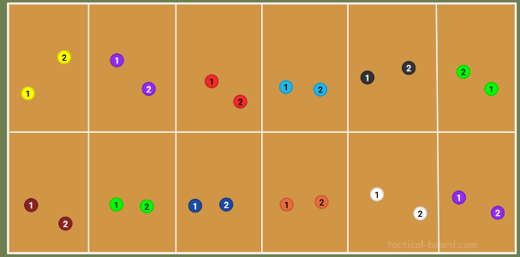  2x2  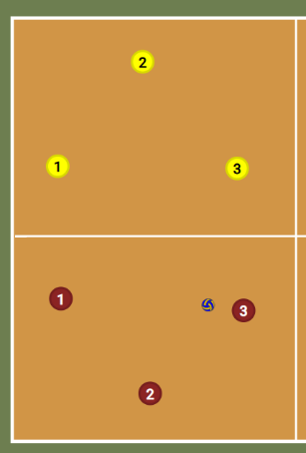  3x3
Final |  | Final- Retorno à calma | - No final da aula será realizada uma breve reflexão sobre a avaliação diagnóstica.

Justificação do Plano de Aula
O plano de aula foi realizado desta forma uma vez que o principal objetivo é realizar a avaliação diagnóstica. Para lá da avaliação diagnóstica será realizado um estudo. O estudo refere-se ao tema “importância do uso da tecnologia na performance numa unidade didática de voleibol” e, desta forma os alunos jogarão com a sua dupla contra outra durante 15 minutos. Após 2 jogos de 15 minutos, formar-se-á trios onde jogarão novamente 2 jogos de 15 minutos.

Reflexão crítica
Na minha opinião a aula correu bastante bem. A aula foi divida em 2 momentos, o jogo 2x2 e o 3x3. Numa primeira fase aquando da explicação dos objetivos os alunos mostraram-se atentos e durante a realização foram sempre muito cooperantes com as tarefas. Aquando do 3x3 os alunos mostraram-se novamente muito cooperantes com as tarefas. Em suma posso afirmar que a aula correu bastante bem, foram cumpridos os objetivos que era a avaliação diagnóstica e também foi cumprido o todos os protocolos para a execução do estudo.

Bibliografia

